**四年级下册单元作业设计**

**Unit4 Drawing in the park**

|  |  |  |
| --- | --- | --- |
| **课时课堂作业目标与设计** | | |
| **Period 1 Story time** | | |
| **课时作业目标** | 1. 通过作业，能够在理解story time板块的同时做到流利朗读并表演。 2. 通过作业，能用填词的形式梳理story time内容，理解课文。 3. 通过作业，在学习掌握本单元有关公园内景物的词汇基础上，能收集、自主学习更多其他的单词，拓宽知识面的同时，更加贴合学生学习的真实情境。 | |
| **作业设计** | | **设计意图** |
| 引  导  性  作  业 | 一、利用课文的音频材料，预习并跟读Story time，要求语音正确，语调优美。  二、通过预习，你已经会读了哪些单词？还有哪些句子不会读？  三、看图，找一找图中公园里可能有的事物。 | 语感是从不断朗读中潜移默化而来，优美的语音语调也少不了反复地听和模仿，结合“听”的作业大声朗读，在朗读地过程中让学生了解单元主题，为新课学习作了铺垫。通过预习作业二、三的完成，引导学生进行学习准备，培养好的学习习惯。 |
| 形  成  性  作  业 | 一、观看卡通，圈出Tim画了什么。  二、你打算在这个公园里画什么呢？试着用我们所学的句子来谈一谈吧！ | 作业一：视听结合，带问题观看视频，在整体输出中思考细节，有助于培养学生提取关键信息的能力，也能反映出学生对文本内容的大概理解和掌握情况。  作业二：作为第一课时的语篇学习，教师进行了综合语用表达的尝试，要关注学生语言学习与情境设置的一致性，句型的呈现符合活动的需求。正因为是刚开学的新课表，学生能快速地融入到活动中来。 |
| 巩  固  性  作  业 | 一、听录音或看动画，跟读Story time课文，并流利地朗读课文。  二、根据Story time，完成填词。  三、写一写自己会画什么。 | 作业一：在学完课文后，再次跟读录音朗读，训练语音语调，培养良好的朗读习惯，并为理解课文内容做更进一部的巩固和复习，也为作业二做好练习的准备。  作业二：通过填词形式的作业，引导学生将文本内容进行梳理和整合，有利于学生理解重点内容，并将知识结构话，训练了学生综合语言的表达能力。 |
| **Period 2 Fun time &Sound time** | | |
| **课时作业目标** | 1. 通过作业，进一步掌握好本单元的重点词汇及句型，并做到熟练运用。 2. 通过作业，能采访身边的的朋友和同学，了解他们会做什么，并作汇报 。 3. 通过采访作业，培养学生的合作精神、探究精神，提高英语学习兴趣。 4. 通过作业，学生能总结归纳Ee的发音/e/. | |
| **作业设计** | | **设计意图** |
| 引  导  性  作  业 | 一、读一读下列单词,感受字母e在单词中的发音是否相同,如果不同,你能分下类吗?  二、找一找更多公园内景物类的单词。 | 通过作业搜集更多的学科类单词，帮助学生在作业过程中积累相关词汇量，促使学生自主学习，拓展学生知识面，也激发了他们学习英语的兴趣。 |
| 形  成  性  作  业 | 一、“Find the differences”仔细看两幅图找不同。  二、小组4人合作，完成一下调查表，并作汇报。  三、根据玩具上的单词中e的发音，将玩具放入到不同的盒子里面。 | 作业二：从学生的生活实际出发，采用小组访问的形式，既增强了学生之间的合作能力，锻炼了学生创设环境运用语言的能力，也为课后作业的布置进行了有效示范。  作业三：学完字母e的发音规律后，让归类，学生会充满好奇和挑战性，会积极参与课堂，教师也以此来检测学生对语音的掌握情况。 |
| 巩  固  性  作  业 | 一、朗读课文，并根据课文内容复述。  二、采访你的好朋友或同学，并完成书面汇报。  三、试着读读一下单词  四、句子中找出与所给单词划线部分发音相同的单词 | 作业一：根据教师提供的语言支架来复述课文，强化对文本的理解，增强与文本的互动，提高总结概括的能力，培养学生的语言表达能力。  作业二：在课堂中，学生已经完成了小组访问的学习任务，但考虑到部分学生的接受能力，可以通过课后作业来补充和完善，再将采访的结果通过报道的书面形式呈现出来，训练了学生的思维和语言表达。 |
| **Period 3 Revision&Cartoon time** | | |
| **课时作业目标** | 1. 通过作业，复习、巩固Cartoon time课文，能较流利地跟读、朗读课文 2. 通过作业，能在情境中熟练运用本单元的词汇、句型。 3. 通过作业，能区分look, look at, see和watch的意思。 | |
| **作业设计** | | **设计意图** |
| 引  导  性  作  业 | 1. 听录音，跟读Cartoon time，要求语音正确，语调优美。 2. 通过预习，还有哪些词不理解，可以通过单词表的提示，摘录下来。 | 学生在跟读的过程中，会接触到前两节课的知识点，通过预习，可以完成由旧知到新知的融合，强化朗读的好习惯。另外，学生在预习的过程中将一些简单易懂的内容进行内化、初步理解新课内容，同时也会发现学习上的困惑与疑问，进而激发学生后续的听课和探求新知的欲望，从而更具有主体意识参与到课堂中来。 |
| 形  成  性  作  业 | 一、根据提示，和你的同桌谈一谈吧。  二、有感情的进行角色扮演。 | 作业一：联系学生的生活和个人爱好，通过对话交流，复习和巩固了重难点句型的运用，训练了语言的交流功能。  作业二：卡通板块的角色扮演深受学生喜爱，将有趣的对话表演出来，帮助学生形成语言整体的表达输出，锻炼学生运用语言的能力。 |
| 巩  固  性  作  业 | 一、听录音或看动画，模仿跟读Cartoon time课文。  二、根据提示，复述Cartoon time 课文内容。  三、look, look at, see和watch专项练习。 | look, look at, see和watch是本单元的重难点知识，通过专项练习，有意识地帮助学生强化对这些词的理解和分辨。 |
| **Period 4 Rhyme time&Checkout time&Ticking time** | | |
| **课时作业目标** | 1. 通过作业，能结合生活实际，熟练运用本单元的词汇、句型。 2. 通过作业，会唱歌曲What can you see，并鼓励学生大胆创编，自信表达。 3. 通过作业，能在促进学生思维创新中得到语言运用和训练的目的。 | |
| **作业设计** | | **设计意图** |
| 引  导  性  作  业 | 跟录音唱歌曲，设计唱的动作。 | 本单元歌曲节奏欢快，简单易懂，在预习时学生也容易掌握，增强他们的学习的自信，另外，设计歌曲动作可以激发学生的创造和想象思维，也更有助于他们记忆歌曲。 |
| 形  成  性  作  业 | 一、语音练习。  二、改编歌曲。 | “创编性”作业的目的指向是学习的迁移和创新层次。通过创编儿歌，引导学生自主探寻和发散思维的培养。每个学生独特的创编有利于他们个性思维和创新思维的训练，实现了学生自我学习的能力。 |
| 巩  固  性  作  业 | 1. 选择合适的句子补全对话 2. 阅读短文，判断正误 | 作业一：此作业是对本单元所学内容的运用，能在促进学生思维创新中得到语言运用和训练的目的。  作业二：短文故事是仍旧是发生在park，能引导学生关心故事的发展，激发学生的兴趣，同时提高学生的阅读能力。 |

**四年级下册Unit4 Drawing in the park单元作业设计**

1. **Story Time**

**引导性作业**

一、利用课文的音频材料，预习并跟读Story time，要求语音正确，语调优美。

二、通过预习，你已经会读了哪些单词？还有哪些句子不会读？

______________________________________________________________

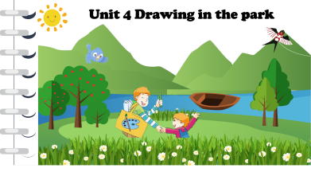三、同学们，请你仔细观察下面的图片！

找一找公园中你看到的事物单词：_______ _________ ________ ________ ________

**形成性作业**

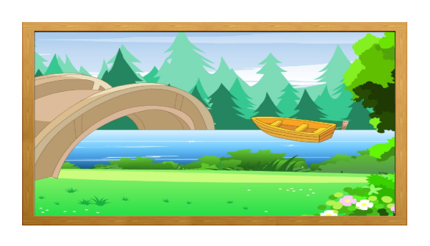一、观看卡通，圈出Tim画了什么。

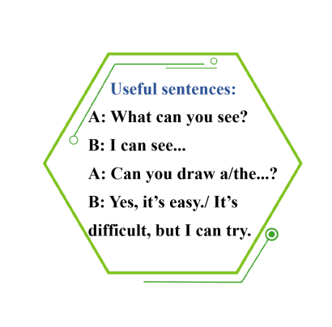二、你打算在这个公园里画什么呢？试着用我们所学的句子来谈一谈吧！

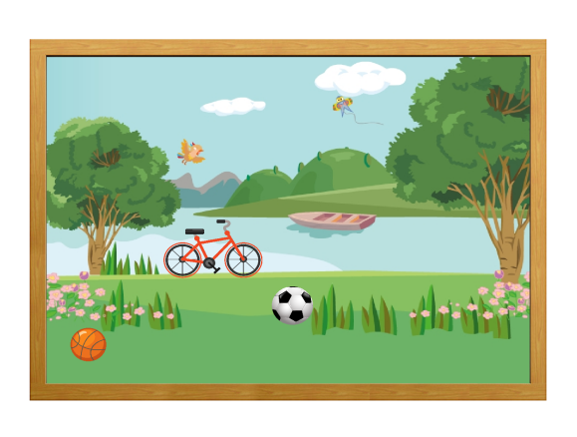

***巩固*性**

**巩固性作业**

一、听录音或看动画，跟读Story time课文，并流利地朗读课文。

二、小朋友学习了Story time部分，你理解得如何，来看一看。

Mike and Tim go to the p . They d some pictures there. They s a t

and some f . They can draw t . It’s e . They see a b on the

r . But Tim can’t draw i well. It’s d . But Tim can t .

三、同学们，你了解了书中人物会画什么，那你会画什么呢？

I can draw _______________________, it’s /they are ______________

**第二课时 Fun time &Sound time**

**引导性作业**

1. 读一读下列单词,感受字母e在单词中的发音是否相同,如果不同,你能分下类吗?

every lake lesson evening pen like she he seven tennis bike me

_______________ ________________ _________________

二、思考：你还知道公园里哪些景物的单词，试着写一写：

**形成性作业**

一、“Find the differences”仔细看两幅图找不同。

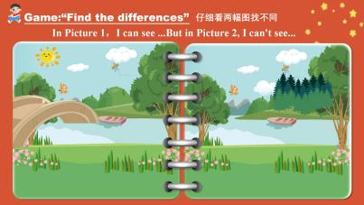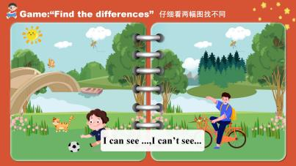

二、小组4人合作，完成一下调查表，并作汇报。

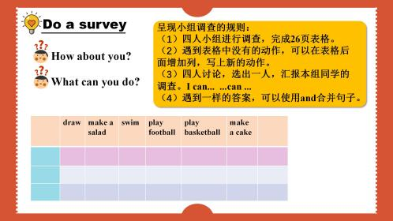

三、根据玩具上的单词中e的发音，将玩具放入到不同的盒子里面。

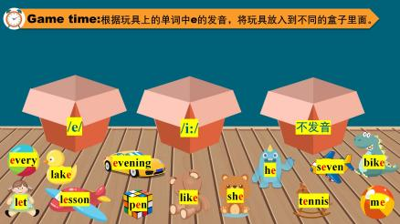

**巩固性作业**

一、朗读课文，并根据课文内容复述。

Mike and Tim go to the ... They draw some... Tim can draw... It’s ... Tim can’t draw...

It’s ..., but he can...

二、采访你的好朋友或同学，并完成书面汇报。

|  |  |  |  |  |  |  |  |
| --- | --- | --- | --- | --- | --- | --- | --- |
| Can  Name | dance | make  a salad | swim | play  football | play  basketball | make  a cake |  |
|  |  |  |  |  |  |  |  |
|  |  |  |  |  |  |  |  |
|  |  |  |  |  |  |  |  |

根据采访完成汇报：My report

Hello, I’m ... I have a good friend. He/She is _______. I can_______. My friend can

_______

三、试着读读一下单词

get leg letter wet

四、句子中找出与所给单词划线部分发音相同的单词

I can see ten pens on the desk and a red bed in the bedroom.

egg _______ _______ _______ _______ _______ _______

**第三课时 Revision&Cartoon time**

**引导性作业**

一、听录音，跟读Cartoon time，要求语音正确，语调优美。

二、通过预习，还有哪些词不理解，可以通过单词表的提示，摘录下来。

______________________________________________________________________

**形成性作业**

一、根据以下提示，和你的同桌谈一谈吧。

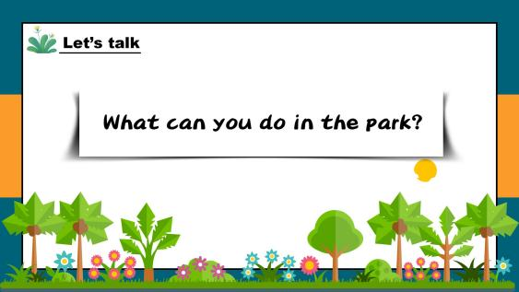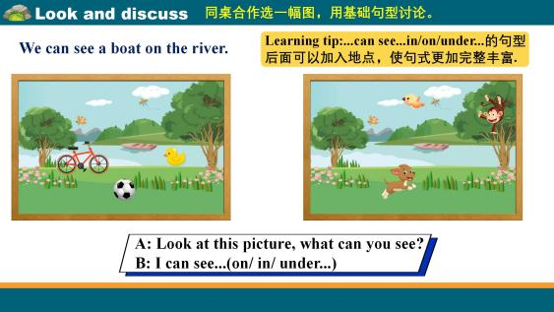

二、有感情的进行角色扮演。

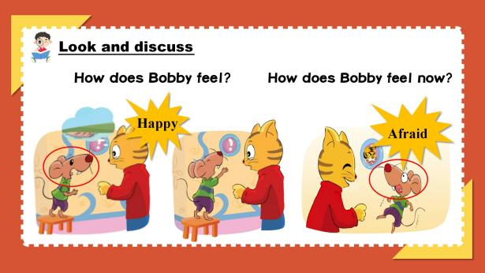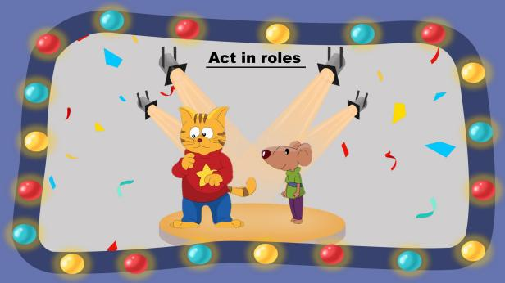

**巩固性作业**

一、听录音或看动画，模仿跟读Cartoon time课文。

二、根据提示，复述Cartoon time 课文内容。

have a look

I can see a...

big box

It’s a ...!

try again

三、你能区分look, look at, see和watch吗？

look意为“看”，强调看的动作，用于吸引对方的注意；look at意为“看”，强调看的目标；see意为“看见”，强调看的结果；watch意为“看”，指聚精会神地看，通常指看电视或比赛等。

下面我们来练一练。

* Can you _________ the kite in the tree?
* Come and ___________ TV with me, Jenny.
* Please _________ the blackboard.
* _________ ! It’s a monkey.

**第四课时Song time&Checkout time&Ticking time**

**引导性作业**

跟录音唱歌曲，设计唱的动作。

**形成性作业**

一、语音练习：选出下列各组单词中划线部分读音不同的一项。

|  |  |  |  |
| --- | --- | --- | --- |
| ( ) 1. A. every | 1. he | 1. desk | 1. welcome |
| ( ) 2. A. evening | 1. Wednesday | 1. egg | 1. yellow |
| ( ) 3. A. hello | 1. lesson | 1. when | 1. see |
| ( ) 4. A .English | 1. pen | 1. elephant | 1. well |
| ( ) 5. A. these | 1. bed | 1. ten | 1. twelve |

二、改编歌曲：

Tip:可以用上我们拓展学习的景物单词

What can you see?

What can you see? What can you see__________, ___________?

I can see_____________.

I can see_____________. _____________, _____________.

**巩固性作业**

1. 选择合适的句子补全对话。（有一项多余）
2. **What can he do?**
3. **What can they do?**
4. **What can you do, Helen?**
5. **Can you swim,Mike?**
6. **But he can make a salad.**
7. **Can he swim?**

Su Hai：**1.**_____________

Helen：I can swim. And I can draw. What can Mike do?

**2.**_____________

Su Hai：No, he can’t. **3.**_____________

Helen：My friend Lucy can make a salad, too.

Su Hai：How about David and Nancy? **4.**________

Helen：David can ski and skate very well. Nancy can skate,

but she can’t ski. Look, Liu Tao is coming. **5.**_________

Su Hai：He can play football.

Helen：Great.

二、阅读短文，判断正（T）误（F）。

It’s Sunday today. It’s warm and sunny. Tom and his friends are in the park. Look! Tom is watching birds. There are many birds in the park. Where is Ben? Look! He’s in tree. What’s he doing? He’s picking up leaves. Who are the boys and under the tree? They’re John and Mike. Are they reading books? No, they aren’t. They’re playing chess.

（ ）1. It’s Saturday today.

（ ）2. Tom and his friends are in the park.

（ ）3. Ben is watching birds.

（ ）4. John and Ben are under the tree.

（ ）5. Mike is playing chess.